

1- θ Al2O3; 2- γ -Al2O3; 3 - Al2O3HZSM-5; 4- ZSM-5; 5 - NaХ.

Досумов К1., Мылтыкбаева Л.К1., Ергазиева Г.Е2

Метанды синтез газға дейін тотықтыруға арналған никельқұрамды катализаторлар

№1-сурет

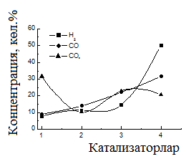

1-Mn-; 2- La-; 3- Cr; 4- Ni/ɣ - Al2O3

Досумов К1., Мылтыкбаева Л.К1., Ергазиева Г.Е2

Метанды синтез газға дейін тотықтыруға арналған никельқұрамды катализаторлар

№2-сурет

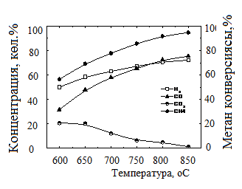

Досумов К1., Мылтыкбаева Л.К1., Ергазиева Г.Е2

Метанды синтез газға дейін тотықтыруға арналған никельқұрамды катализаторлар

№3-сурет



Досумов К1., Мылтыкбаева Л.К1., Ергазиева Г.Е2

Метанды синтез газға дейін тотықтыруға арналған никельқұрамды катализаторлар

№4-сурет

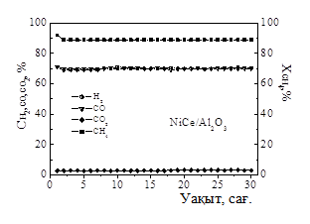

Досумов К1., Мылтыкбаева Л.К1., Ергазиева Г.Е2

Метанды синтез газға дейін тотықтыруға арналған никельқұрамды катализаторлар

№5-сурет